Пенза 2020

Выполнили:

студенты группы 16ВВ1

Малинин Э.В.

Кузнецов А.В.

Фадеев Е.Д.

Принял:

к.т.н., доцент Дубравин А.В.

к.т.н., доцент Карамышева Н.С.

**ОТЧЕТ**

по лабораторной работе №6

по курсу «Web-программирование»

на тему «Реализация REST API»

Министерство образования Российской Федерации

Пензенский государственный университет

Кафедра «Вычислительная техника»

### Название

Реализация REST API.

### Цель работы

Реализовать RESTful api.

### Лабораторное задание

Необходимо доработать лабораторную работу №5 реализовав в ней поддержку REST API и реализовать два обработчика:

1. Получает запрос с названием животного и дополнительными параметрами и подбирает по этому запросу подходящее изображение из числа имеющихся;

2. По имени и параметрам изображения возвращает картинку.

Параметры должны передаваться на сервер в виде POST запроса, в теле которого должен находиться JSON.

Ответ от сервера так же должен возвращаться в формате JSON.

Необходимо расширить набор параметров изображения животного, добавив в него не обязательные значения цвета и размера ожидаемого изображения (количество пикселей по горизонтали и по вертикали).

В ответ на запрос сервер должен сформировать ответ, в котором перечислить переданные параметры, а недостающие заполнить случайными значениями (случайные значения должны выбираться из разумного диапазона), а также должен добавить поле с именем файла, соответствующего заданным параметрам.

|  |  |
| --- | --- |
| Вариант | Задание |
| 6 | Животные: еж, ехидна, енот. |

### Порядок выполнения работы

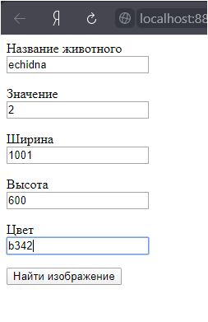

Рисунок 1 – ввод всех данных изображения

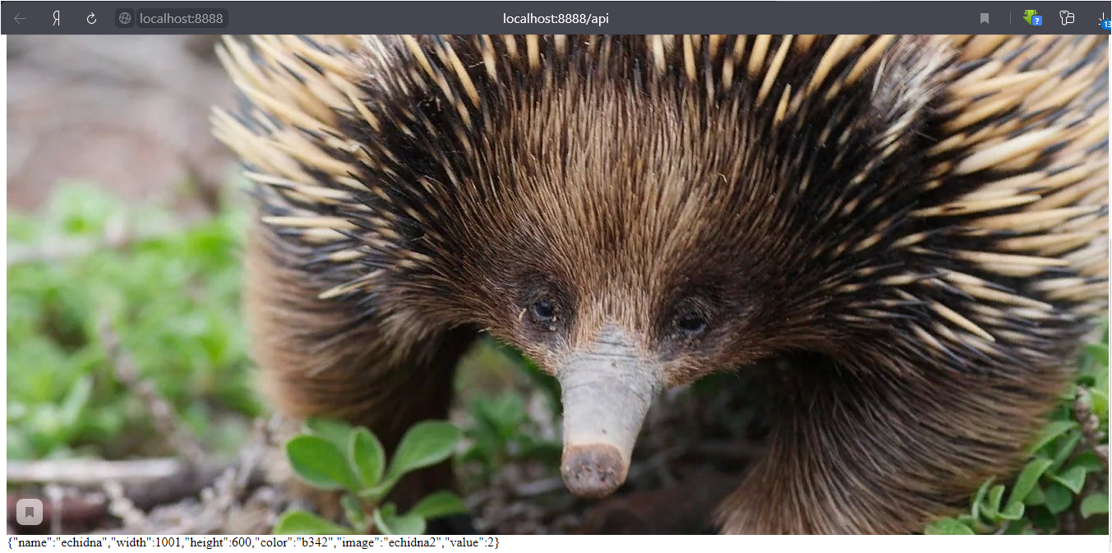

Рисунок 2 – вывод изображения по введенным данным

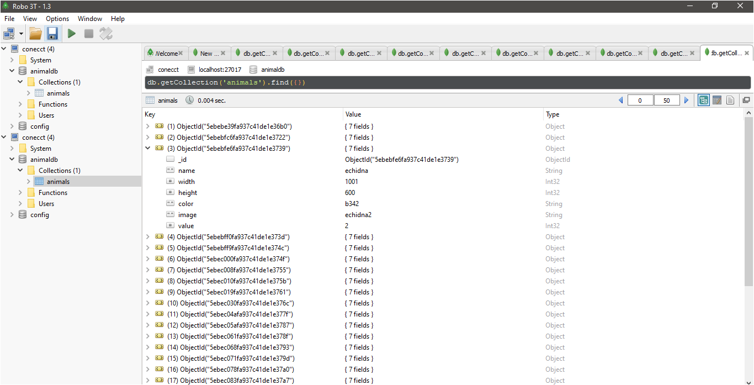

Рисунок 3 – проверка данных в БД MongoDB

### Листинг

#### Lab6.html

<html>

  <head>

    <meta charset="utf-8" />

    <script>

      let array = ["hedgehog", "echidna", "raccoon"];

      async function check() {

        var animalname = null;

        var imgwidth = null;

        var imgheight = null;

        var imgcolor = null;

        var imgvalue = null;

        animalname = animal.value;

        imgwidth = width.value;

        imgheight = height.value;

        imgcolor = color.value;

        imgvalue = value.value;

        let animanlsJSON = {

          name: animalname,

          width: imgwidth,

          height: imgheight,

          color: imgcolor,

          value: imgvalue

        };

        let response = await fetch('./api/animal', {

        method: 'POST',

        headers: {

          'Content-Type': 'application/json'

        },

        body: JSON.stringify(animanlsJSON)

        });

        const json = await response.json();

        console.log(json);

        if (json.error != null)

        {

          var pjson = JSON.stringify(json);

                document.write(pjson);

        }

        else

        {

          document.write('<img id=myImg src= "">');

          var img = json.image;

          document.getElementById("myImg").src = "images/"+img+".jpg";

          delete json._id;

          delete json.__v;

          var pjson = JSON.stringify(json);

                document.write(pjson);

        }

      }

    </script>

  </head>

  <body>

    <a>Название животного</a><br>

    <input id="animal" rows="1" cols="10"></input><p></p>

    <a>Значение</a><br>

    <input id="value" rows="1" cols="10"></input><p></p>

    <a>Ширина</a><br>

    <input id="width" rows="1" cols="10"></input><p>

    <a>Высота</a><br>

    <input id="height" rows="1" cols="10"></input><p>

    <a>Цвет</a><br>

    <input id="color" rows="1" cols="10"></input><p>

    <input type="submit" value="Найти изображение" onclick="check()"/>

  </body>

</html>

#### index.JS

const express = require("express");

const mongoose = require("mongoose");

const bodyParser = require("body-parser");

const app = express();

mongoose.connect("mongodb://localhost/animaldb",

{

    useNewUrlParser: true,

    useUnifiedTopology: true

});

app.use('/images',express.static('images'));

app.use(bodyParser.json());

app.use("/api", require("./api"));

app.listen(8888, () =>{

    console.log("server start")

});

#### animal.JS

const mongoose = require("mongoose");

const Schema = mongoose.Schema;

const AnimalSchema =  new Schema({

    name: String,

    width: Number,

    height: Number,

    color: String,

    image: String,

    value: Number

});

const Animal = mongoose.model("animal", AnimalSchema);

module.exports = Animal;

#### animalDB.JS

db.getCollection('animals').find({})

#### api.JS

var fs = require("fs");

const express = require("express");

const router = express.Router();

const Animal = require("./animal")

let jsonbody = null;

let imgerror = null;

let backerr = null;

router.get("", (req, res)=>{

    var body = fs.readFileSync('lab6.html');

    res.writeHead(200, {"Content-Type": "text/html"});

    res.write(body);

    res.end();

});

router.get("/animal", (req, res)=>{

    console.log(jsonbody);

    res.send(jsonbody);

});

router.post("/animal", (req, res)=>{

    console.log(req.body);

    var name = req.body.name;

    var height = req.body.height;

    var width = req.body.width;

    var color = req.body.color;

    var value = req.body.value;

    if (width == "")

    {

        width = Math.floor(Math.random() * 2000);

    }

    if (height == "")

    {

        height = Math.floor(Math.random() * 2000);

    }

    if (color == "")

    {

        var coloring = "abcdef0123456789";

        var color = "";

        for (var i = 0; i < 6; i++)

            color += coloring.charAt(Math.floor(Math.random() * coloring.length));

    }

    Animal.findOne({name: name, value: value})

    .then(animal => {

        if (animal != null)

        {

            Animal.findOne({width: width, height: height})

            .then(animal => {

                if (animal != null)

                {

                    Animal.findOne({color: color})

                    .then(animal => {

                        if (animal != null)

                        {

                            jsonbody = animal;

                            res.redirect("./animal");

                        }

                        else

                        {

                            imgerror = {error: "Color error", name: name, value: value, width: width, height: height, color: color};

                            res.send(imgerror);

                        }

                    });

                }

                else

                {

                    imgerror = {error: "Size error", name: name, value: value, width: width, height: height};

                    res.send(imgerror);

                }

            });

        }

        else

        {

            imgerror = {error: "Name error", name: name, value: value};

            res.send(imgerror);

        }

    });

});

module.exports = router;

### Выводы

В ходе выполнения лабораторной работы реализованы RESTful API с использованием базы данных mongoDB.